Аннотация рабочей программы по литературному чтению на родном языке (русском)
Рабочая программа по литературному чтению на родном русском языке разработана в соответствии с федеральными государственными образовательными стандартами начального общего образования.
Цель рабочей программы – конкретизация содержания образовательного стандарта с учетом межпредметных и внутрипредметных связей, логики учебного процесса и возрастных особенностей младших школьников, ознакомление обучающихся с лексико-грамматическими разрядами слов, словообразованием, нормами литературного произношения, орфографией, синтаксическим строем родного языка.
Задачи обучения:
- расширить читательский кругозор обучающихся начальной школы;
- овладеть речевой деятельностью в разных ее видах (чтение, письмо, говорение, слушание);
- обогащать словарный запас, формировать умение пользоваться словарями разных типов;
- приобщать обучающихся к литературе как искусству слова через введение элементов литературоведческого анализа текста;
- совершенствовать владение анализом и интерпретацией литературного произведения как художественного целого в его историко-литературной обусловленности с использованием теоретико-литературных знаний; написания сочинений различных типов; поиска, систематизации и использования необходимой информации;
- обогащать духовно-нравственный опыт и расширять эстетический кругозор обучающихся при изучении русской литературы;
- формировать умения соотносить нравственные идеалы произведений русской литературы, выявлять их сходство и национально обусловленное своеобразие художественных решений.
Систематический курс литературного чтения на родном языке представлен в программе следующими содержательными линиями:
- развитие речи;
- произведения устного творчества народов России;
- произведения классиков отечественной литературы и современных писателей России;
- все основные литературные жанры: сказки, стихи, рассказы, басни, драматические произведения.
Содержание курса имеет концентрическое строение, предусматривающее изучение одних и тех же разделов и тем в каждом классе. Такая структура программы позволяет учитывать степень подготовки учащихся к восприятию тех или иных сведений о слове, обеспечивает постепенное возрастание сложности материала и организует формирование коммуникативных умений и навыков.
Программой предусмотрено целенаправленное формирование первичных навыков работы с информацией. В ходе освоения литературного чтения на родном языке формируются умения, связанные с информационной культурой: читать, эффективно работать с учебной книгой, пользоваться лингвистическими словарями и справочниками. Школьники будут работать с информацией, представленной в разных форматах (текст, рисунок, таблица, схема, модель слова, памятка). Они научатся анализировать, оценивать, преобразовывать и представлять полученную информацию, а также создавать новые информационные объекты: сообщения, отзывы, письма, поздравительные открытки, небольшие сочинения, сборники творческих работ, классную газету и др.
Программа обеспечивает достижение выпускниками начальной школы личностных, метапредметных и предметных результатов.
В соответствии с основной образовательной программой начального общего образования (название общеобразовательной организации) и примерными программами начального общего образования предмет «Литературное чтение на родном языке» изучается со 1 по 4 класс. Общий объем учебного времени составляет 68 ч, из них в 1 классе – 17 ч (0,5 ч в неделю, 33 учебные недели), во 2 классе – 17 ч (0,5 ч.в неделю, 34 учебные недели), в 3 классе – 17 ч (0,5 ч в неделю, 34 учебные недели), в 4 классе – 17 часов (0,5 ч в неделю, 34 учебные недели)

Рабочая программа
по литературному чтению на родном (русском) языке
2 класс
1. ПОЯСНИТЕЛЬНАЯ ЗАПИСКА
Рабочая программа по литературному чтению на родном языке (русском) разработана в соответствии с основными нормативными документами, определяющими содержание данной рабочей программы:
1. Федеральный закон «Об образовании в Российской Федерации» от 29 декабря 2012 г. № 273-ФЗ (ст.2п.10; ст.12 п.1, 3)
2. Федеральный государственный образовательный стандарт начального общего образования, утвержденный приказом Министерства образования и науки Российской Федерации от 6 октября 2009 г. № 373, с изменениями, внесенными приказом Министерства образования и науки Российской федерации от 26 ноября 2010 г. № 1241, с изменениями, внесенными приказом Министерства образования и науки Российской федерации от 22 сентября 2011 г. № 2357.
Курс родного русского языка и литературы в начальной школе – часть единого курса обучения предмету «Русский язык» и «Литературное чтение». Начальный курс родного языка и литературы должен выполнять специфические задачи (обогатить речь учащихся, помочь детям осмыслить их речевую практику, дать углубленные знания о языке) и быть ступенью в преподавании этого учебного предмета в среднем и старшем звене.
Специфика начального курса русского языка заключается в его тесной взаимосвязи с литературным чтением. Эти два предмета представляют собой единый филологический курс, в котором изучение родного языка сочетается с первоначальным литературным образованием и обучением чтению.
Предмет «Родной язык и литература» играет важную роль в реализации основных целевых установок начального образования: становлении основ гражданской идентичности и мировоззрения; формировании основ умения учиться и способности к организации своей деятельности; духовно-нравственном развитии и воспитании младших школьников.
Содержание предмета направлено на формирование функциональной грамотности и коммуникативной компетентности. Родной язык и литература является для младших школьников основой всего процесса обучения, средством развития их мышления, воображения, интеллектуальных и творческих способностей, основным каналом социализации личности.
Цель рабочей программы – конкретизация содержания образовательного стандарта с учетом межпредметных и внутрипредметных связей, логики учебного процесса и возрастных особенностей младших школьников, ознакомление обучающихся с лексико-грамматическими разрядами слов, словообразованием, нормами литературного произношения, орфографией, синтаксическим строем родного языка. Целью курса «Литературное чтение на родном языке» (русском) является: 1)воспитание ценностного отношения к родному языку и литературе на родном языке как хранителю культуры, включение в культурно-языковое поле своего народа; 2) приобщение к литературному наследию своего народа; 3) формирование причастности к свершениям и традициям своего народа; 4) осознание исторической преемственности поколений, своей ответственности за сохранение культуры народа.
Задачи обучения:
- расширить читательский кругозор обучающихся начальной школы;
- овладеть речевой деятельностью в разных ее видах (чтение, письмо, говорение, слушание);
- обогащать словарный запас, формировать умение пользоваться словарями разных типов;
- приобщать обучающихся к литературе как искусству слова через введение элементов литературоведческого анализа текста;
- совершенствовать владение анализом и интерпретацией литературного произведения как художественного целого в его историко-литературной обусловленности с использованием теоретико-литературных знаний; написания сочинений различных типов; поиска, систематизации и использования необходимой информации;
- обогащать духовно-нравственный опыт и расширять эстетический кругозор обучающихся при изучении русской литературы;
- формировать умения соотносить нравственные идеалы произведений русской литературы, выявлять их сходство и национально обусловленное своеобразие художественных решений.
2. ОБЩАЯ ХАРАКТЕРИСТИКА УЧЕБНОГО ПРЕДМЕТА
Систематический курс литературного чтения на родном языке представлен в программе следующими содержательными линиями:
- развитие речи;
- произведения устного творчества народов России;
- произведения классиков отечественной литературы и современных писателей России;
- все основные литературные жанры: сказки, стихи, рассказы, басни, драматические произведения.
Содержание курса имеет концентрическое строение, предусматривающее изучение одних и тех же разделов и тем в каждом классе. Такая структура программы позволяет учитывать степень подготовки учащихся к восприятию тех или иных сведений о слове, обеспечивает постепенное возрастание сложности материала и организует формирование коммуникативных умений и навыков.
Программа направлена на формирование у младших школьников представлений о слове как явлении национальной культуры и основном средстве человеческого общения, на осознание ими значения русского языка как государственного языка Российской Федерации, языка межнационального общения.
Программой предусмотрено целенаправленное формирование первичных навыков работы с информацией. В ходе освоения литературного чтения на родном языке формируются умения, связанные с информационной культурой: читать, эффективно работать с учебной книгой, пользоваться лингвистическими словарями и справочниками. Школьники будут работать с информацией, представленной в разных форматах (текст, рисунок, таблица, схема, модель слова, памятка). Они научатся анализировать, оценивать, преобразовывать и представлять полученную информацию, а также создавать новые информационные объекты: сообщения, отзывы, письма, поздравительные открытки, небольшие сочинения, сборники творческих работ, классную газету и др.
Программа обеспечивает достижение выпускниками начальной школы личностных, метапредметных и предметных результатов.
3. ОПИСАНИЕ МЕСТА УЧЕБНОГО ПРЕДМЕТА В УЧЕБНОМ ПЛАНЕ
В соответствии с основной образовательной программой начального общего образования (название общеобразовательной организации) и примерными программами начального общего образования предмет «Литературное чтение на родном языке» изучается со 1 по 4 класс. Общий объем учебного времени составляет 68 ч, из них в 1 классе – 17 ч (0,5 ч в неделю, 33 учебные недели), во 2 классе – 17 ч (0,5 ч.в неделю, 34 учебные недели), в 3 классе – 17 ч (0,5 ч в неделю, 34 учебные недели), в 4 классе – 17 часов (0,5 ч в неделю, 34 учебные недели).
Планируемые результаты освоения учебного предмета
«Литературное чтение на родном языке» (русском) :
1) понимание места и роли литературы на изучаемом языке в едином культурном пространстве Российской Федерации, среди литератур народов Российской Федерации, в сохранении и передаче от поколения к поколению историко-культурных, нравственных, эстетических ценностей: воспринимать художественную литературу как особый вид искусства (искусство слова); соотносить произведения словесного творчества с произведениями других видов искусств (живопись, музыка, фотография, кино); иметь первоначальные представления о взаимодействии, взаимовлиянии литератур разных народов, о роли фольклора и художественной литературы родного народа в создании культурного, морально-этического и эстетического пространства республики Российской Федерации; находить общее и особенное при сравнении художественных произведений народов Российской Федерации, народов мира;
2) освоение смыслового чтения; понимание смысла и значения элементарных понятий теории литературы: владеть техникой смыслового чтения вслух (правильным плавным чтением со скоростью, позволяющей понимать смысл прочитанного, адекватно воспринимать чтение слушающими); владеть техникой смыслового чтения про себя – понимание смысла и основного содержания прочитанного, оценка информации, контроль за полнотой восприятия и правильной интерпретацией текста; различать жанры фольклорных произведений (малые фольклорные жанры, сказки, легенды, мифы); понимать основной смысл и назначение фольклорных произведений своего народа (порадовать, поучить, использовать для игры), приводить примеры: потешек, сказок, загадок, колыбельных песенок и др. своего народа (других народов, проживающих на территории РФ); сравнивать произведения фольклора в близкородственных языках (тема, главная мысль, герои); сопоставлять названия произведения с его темой (о природе, об истории, о детях, о добре и зле и т.д.); различать жанры небольших художественных произведений представителей детской литературы своего народа (других народов) – стихотворение, рассказ, басня; анализировать прочитанное литературное произведение: определять тему, главную мысль, последовательность действия, средства художественной выразительности; отвечать на вопросы по содержанию текста; находить в тексте изобразительные и выразительные средства родного языка (эпитеты, сравнения, олицетворения);
3) приобщение к восприятию и осмыслению информации, представленной в текстах; формирование читательского интереса и эстетического вкуса обучающихся: определять цели чтения различных текстов (художественных, научно-популярных, справочных); удовлетворение читательского интереса, поиск информации, расширение кругозора; использовать разные виды чтения (ознакомительное, изучающее, выборочное, поисковое) для решения учебных и практических задач; ставить вопросы к тексту, составлять план для его пересказа, для написания изложений; проявлять интерес к самостоятельному чтению, формулировать свои читательские ожидания, ориентируясь на имя автора, жанр произведения, иллюстрации к книге; читать произведения фольклора по ролям, участвовать в их драматизации; участвовать в дискуссиях со сверстниками на литературные темы, приводить доказательства своей точки зрения; выполнять творческие работы на фольклорном материале (продолжение сказки, сочинение загадки, пересказ с изменением действующего лица.
6. СОДЕРЖАНИЕ УЧЕБНОГО ПРЕДМЕТА
Виды речевой деятельности
Слушание. Осознание цели и ситуации устного общения. Адекватное восприятие звучащей речи. Понимание на слух информации, содержащейся в предложенном тексте, определение основной мысли текста, передача его содержания по вопросам.
Говорение. Выбор языковых средств в соответствии с целями и условиями для эффективного решения коммуникативной задачи. Практическое овладение диалогической формой речи. Овладение умениями начать, поддержать закончить разговор, привлечь внимание и т. п. Практическое овладение устными монологическими высказываниями в соответствии с учебной задачей (описание, повествование, рассуждение). Овладение нормами речевого этикета в ситуациях учебного и бытового общения (приветствие, прощание, извинение, благодарность, обращение с просьбой). Соблюдение орфоэпических норм и правильной интонации.
Чтение. Понимание учебного текста. Выборочное чтение с целью нахождения необходимого материала. Нахождение информации, заданной в тексте в явном виде. Формулирование простых выводов на основе информации, содержащейся в тексте. Интерпретация и обобщение содержащейся в тексте информации. Анализ и оценка содержания, языковых особенностей и структуры текста.
Развитие речи. Понимание прочитанного текста при самостоятельном чтении вслух и при его прослушивании. Составление небольших рассказов повествовательного характера по серии сюжетных картинок, материалам собственных игр, занятий, наблюдений, на основе опорных слов.
Осознание ситуации общения: с какой целью, с кем и где происходит общение?
Практическое овладение диалогической формой речи. Выражение собственного мнения, его аргументация с учѐтом ситуации общения. Овладение умениями ведения разговора (начать, поддержать, закончить разговор, привлечь внимание и т. п.).
Овладение нормами речевого этикета в ситуациях учебного и бытового общения (приветствие, прощание, извинение, благодарность, обращение с просьбой), в том числе при обращении с помощью средств ИКТ.
Практическое овладение монологической формой речи. Умение строить устное монологическое высказывание на определѐнную тему с использованием разных типов речи (описание, повествование, рассуждение).
Последовательность предложений в тексте.
Последовательность частей текста (абзацев).
Комплексная работа над структурой текста: озаглавливание, корректирование порядка предложений и частей текста (абзацев).
План текста. Составление планов к заданным текстам. Создание собственных текстов по предложенным и самостоятельно составленным планам.
Типы текстов: описание, повествование, рассуждение, их особенности.
Лексика. Понимание слова как единства звучания и значения. Выявление слов, значение которых требует уточнения. Определение значения слова по тексту или уточнение значения с помощью толкового словаря. Представление об однозначных и многозначных словах, о прямом и переносном значении слова, о синонимах, антонимах, омонимах, фразеологизмах. Наблюдение за их использованием в тексте. Работа с разными словарями.
Умение слушать (аудирование): Восприятие на слух звучащей речи (высказывание собеседника, слушание различных текстов). Адекватное понимание содержания звучащей речи, умение отвечать на вопросы по содержанию прослушанного произведения, определение последовательности событий, осознание цели речевого высказывания, умение задавать вопросы по прослушанному учебному, научно-познавательному и художественному произведениям. Развитие умения наблюдать за выразительностью речи, за особенностью авторского стиля.
Чтение. Чтение вслух. Ориентация на развитие речевой культуры учащихся формирование у них коммуникативно-речевых умений и навыков. Постепенный переход от слогового к плавному, осмысленному, правильному чтению целыми словами вслух. Темп чтения, позволяющий осознать текст. Постепенное увеличение скорости чтения. Соблюдение орфоэпических и интонационных норм чтения. Чтение предложений с интонационным выделением знаков препинания. Понимание смысловых особенностей разных по виду и типу текстов, передача их с помощью интонирования. Развитие поэтического слуха. Воспитание эстетической отзывчивости на произведение. Умение самостоятельно подготовиться к выразительному чтению небольшого текста (выбрать тон и темп чтения, определить логические ударения и паузы). Развитие умения переходить от чтения вслух и чтению про себя. Чтение про себя. Осознание смысла произведения при чтении про себя (доступных по объёму и жанру произведений). Определение вида чтения (изучающее, ознакомительное, выборочное), умение находить в тексте необходимую информацию, понимание ее особенностей.
Работа с разными видами текста Общее представление о разных видах текста: художественном, учебном, научно-популярном — и их сравнение. Определение целей создания этих видов текста. Умение ориентироваться в нравственном содержании художественных произведении, осознавать сущность поведения героев. Практическое освоение умения отличать текст от набора предложений. Прогнозирование содержания книги по её названию и оформлению. Самостоятельное определение темы и главной мысли произведения по вопросам и самостоятельное деление текста на смысловые части, их озаглавливание. Умение работать с разными видами информации. Участие в коллективном обсуждении: умение отвечать на вопросы, выступать по теме, слушать выступления товарищей, дополнять ответы по ходу беседы, используя текст. Привлечение справочных и иллюстративно-изобразительных материалов.
Библиографическая культура. Книга как особый вид искусства. Книга как источник необходимых знаний. Общее представление о первых книгах на Руси и начало книгопечатания. Книга учебная, художественная, справочная. Элементы книги: содержание или оглавление, титульный лист, аннотация, иллюстрации. Умение самостоятельно составить аннотацию Виды информации в книге: научная, художественная (с опорой на внешние показатели книги, еѐ справочно-иллюстративный материал. Типы книг (изданий): книга-произведение, книга-сборник, собрание сочинений, периодическая печать, справочные издания (справочники, словари, энциклопедии). Самостоятельный выбор книг на основе рекомендательного списка, алфавитного и тематического каталога. Самостоятельное пользование соответствующими возрасту словарями и другой справочной литературой.
Работа с текстом художественного произведения Определение особенностей художественного текста: своеобразие выразительных средств языка (с помощью учителя). Понимание заглавия произведения, его адекватное соотношение с содержанием. Понимание нравственно-эстетического содержания прочитанного произведения, осознание мотивации поведения героев, анализ поступков героев с точки зрения норм морали. Осознание понятия «Родина», представления о проявлении любви к Родине в литературе разных народов (на примере народов России). Схожесть тем и героев в фольклоре разных народов. Самостоятельное воспроизведение текста с использованием выразительных средств языка (синонимов, антонимов, сравнений, эпитетов), последовательное воспроизведение эпизодов с использованием специфической для данного произведения лексики (по вопросам учителя), рассказ по иллюстрациям, пересказ. Характеристика героя произведения с использованием художественно-выразительных средств данного текста. Нахождение в тексте слов и выражений, характеризующих героя и события. Анализ (с помощью учителя) поступка персонажа и его мотивов. Сопоставление поступков героев по аналогии или по контрасту. Характеристика героя произведения: портрет, характер, выраженные через поступки и речь. Выявление авторского отношения к герою на основе анализа текста, авторских помет, имён героев. Освоение разных видов пересказа художественного текста: подробный, выборочный и краткий (передача основных мыслей). Подробный пересказ текста (деление текста на части, определение главной мысли каждой части и всего текста, озаглавливание каждой части и всего текста): определение главной мысли фрагмента, выделение опорных или ключевых слов, озаглавливание; план (в виде назывных предложений из текста, в виде вопросов, в виде самостоятельно сформулированных высказываний) и на его основе подробный пересказ всего текста. Самостоятельный выборочный пересказ по заданному фрагменту: характеристика героя произведения (выбор слов, выражений в тексте, позволяющих составить рассказ о герое), описание места действия (выбор слов, выражений в тексте, позволяющих составить данное описание на основе текста). Вычленение и сопоставление эпизодов из разных произведений по общности ситуаций, эмоциональной окраске, характеру поступков героев. Развитие наблюдательности при чтении поэтических текстов. Развитие умения предвосхищать (предвидеть) ход развития сюжета, последовательности событий.
Работа с научно-популярным, учебным и другими текстами Понимание заглавия произведения, адекватное соотношение с его содержанием. Определение особенностей учебного и научно-популярного текстов (передача информации). Знакомство с простейшими приёмами анализа различных видов текста: установление причинно-следственных связей, определение главной мысли текста. Деление текста на части. Определение микротем. Ключевые или опорные слова. Построение алгоритма деятельности по воспроизведению текста. Воспроизведение текста с опорой на ключевые слова, модель, схему. Подробный пересказ текста. Краткий пересказ текста (выделение главного в содержании текста). Умение работать с учебными заданиями, обобщающими вопросами и справочным материалом.
Умение говорить (культура речевого общения) Осознание диалога как вида речи. Особенности диалогического общения: умение понимать вопросы, отвечать на них и самостоятельно задавать вопросы по тексту; внимательно выслушивать, не перебивая, собеседника и в вежливой форме высказывать свою точку зрения по обсуждаемому произведению (художественному, учебному, научно-познавательному). Умение проявлять доброжелательность к собеседнику.
Доказательство собственной точки зрения с опорой на текст или личный опыт. Использование норм речевого этикета в процессе общения. Знакомство с особенностями национального этикета на основе литературных произведений. Работа со словом (распознавать прямое и переносное значение слов, их многозначность), целенаправленное пополнение активного словарного запаса. Работа со словарями. Умение построить монологическое речевое высказывание небольшого объема с опорой на авторский текст, по предложенной теме или в форме ответа на вопрос. Формирование грамматически правильной речи, эмоциональной выразительности и содержательности. Отражение основной мысли текста в высказывании. Передача содержания прочитанного или прослушанного с учетом специфики научно-популярного, учебного и художественного текстов. Передача впечатлений (из повседневной жизни, художественного произведения, изобразительного искусства) в рассказе (описание, рассуждение, повествование). Самостоятельное построение плана собственного высказывания. Отбор и использование выразительных средств (синонимы, антонимы, сравнения) с учетом особенностей монологического высказывания.
Критерии оценивания уровня обученности обучающихся
по литературному чтению на родном языке (русском)
Текущий контроль по чтению проходит на каждом уроке в виде индивидуального или фронтального устного опроса: чтение текста, пересказ содержания произведения (полно, кратко, выборочно), выразительное чтение наизусть или с листа. Осуществляется на материале изучаемых программных произведений в основном в устной форме. Возможны и письменные работы – небольшие по объему (ответы на вопросы, описание героя или события), а также самостоятельные работы с книгой, иллюстрациями и оглавлением. Целесообразно для этого использовать и тестовые задания типа «закончи предложение», «найди правильный ответ», «найди ошибку» и т.п.
Тематический контроль может проходить как в устной, так и в письменной форме. Письменная работа также может быть проведена в виде тестовых заданий, построенных с учетом предмета чтения.
Итоговый контроль по проверке чтения вслух проводится индивидуально. Для проверки подбираются доступные по лексике и содержанию незнакомые тексты. При выборе текста осуществляется подсчет количества слов (слово «средней» длины равно 6 знакам, к знакам относят как букву, так и пробел между словами). Для проверки понимания текста учитель задает после чтения вопросы. Проверка навыка чтения «про себя» проводится фронтально или группами.

Тест (текущий и контрольный) и проверочная работа (текущая и контрольная)
«5» – выполнено 90 -100% (более 3/4 заданий);
«4» – выполнено более 70% (3/4 заданий);
«3» – выполнено 50% - 70% (1/2 заданий);
«2» – выполнено мене 50% (менее 1/2 заданий).
Устный ответ
Устный ответ обучающегося должен представлять собой развёрнутое, связное, логически последовательное сообщение на определенную тему. При оценке ответа обучающегося следует руководствоваться следующими критериями:
1.полнота и правильность ответа;
2.степень осознанности, понимания изученного;
3.языковое оформление ответа.
«5» ставится, если обучающийся:
    - полно и правильно излагает изученный материал;
    - может обосновать свои суждения, применить знания на практике, привести необходимые примеры не только по учебнику, но и самостоятельно составленные;
    - излагает материал последовательно и правильно с точки зрения норм литературного языка.
«4» – обучающийся дает ответ, удовлетворяющий тем же требованиям, что и для оценки 5, но допускает 1-2 ошибки.
«3» – обучающийся обнаруживает знание и понимание основных положений данной темы, но:
      - излагает материал неполно, допускает неточности в ответе;
      - не умеет обосновывать свои суждения и приводить свои примеры;
      - излагает материал непоследовательно и допускает ошибки в языковом оформлении излагаемого.
«2» – обучающийся обнаруживает незнание большей части соответствующего раздела изучаемого материала, беспорядочно и неуверенно излагает материал.
Чтение наизусть
«5» – твердо, без подсказок, знает наизусть, выразительно читает.
«4» – знает стихотворение наизусть, но допускает при чтении перестановку слов, самостоятельно исправляет допущенные неточности.
«3» – читает наизусть, но при чтении обнаруживает нетвердое усвоение текста.
«2» – нарушает последовательность при чтении, частично воспроизводит текст.

Выразительное чтение стихотворения и прозаического произведения
Требования к выразительному чтению.
1.Правильная постановка логического ударения.
2.Соблюдение пауз.
3.Правильный выбор темпа.
4.Соблюдение нужной интонации.
5.Безошибочное чтение.
«5» – выполнены правильно все требования.
«4» – не соблюдены 1-2 требования.
«3» – допущены ошибки по трем требованиям.
«2» – допущены ошибки более, чем по трем требованиям.

Чтение по ролям
Требования к чтению по ролям.
1.Своевременно начинать читать свои слова.
2.Подбирать правильную интонацию.
3.Читать безошибочно.
4.Читать выразительно.
«5» – выполнены все требования.
«4» – допущены ошибки по одному какому-то требованию.
«3» – допущены ошибки по двум требованиям.
«2» – допущены ошибки по трем требованиям.

Пересказ
«5» – пересказывает содержание прочитанного самостоятельно, последовательно, не упуская главного (подробно или кратко, или по плану), правильно отвечает на вопрос, умеет подкрепить ответ на вопрос примером из текста.
«4» – допускает 1-2 ошибки.
«3» – пересказывает при помощи наводящих вопросов учителя, не умеет последовательно передать содержание прочитанного, допускает речевые ошибки.
«2» – не может передать содержание прочитанного.
Система оценивания проектной и исследовательской деятельности
При оценивании результатов работы обучающихся над проектом необходимо учесть все компоненты проектной деятельности:
1) содержательный компонент;
2) деятельностный компонент;
3) результативный компонент.
При оценивании содержательного компонента проекта принимаются во внимание следующие критерии:
1) значимость выдвинутой проблемы и ее адекватность изучаемой тематике;
2) правильность выбора используемых методов исследования;
3) глубина раскрытия проблемы, использование знаний из других областей;
4) доказательность принимаемых решений;
5) наличие аргументации выводов и заключений.
При оценивании деятельностного компонента принимаются во внимание:
1) степень участия каждого исполнителя в ходе выполнения проекта;
2) характер взаимодействия участников проекта.
При оценивании результативного компонента проекта учитываются такие критерии, как:
1) качество формы предъявления и оформления проекта;
2) презентация проекта;
3) содержательность и аргументированность ответов на вопросы оппонентов;
4) грамотность изложения хода исследования и его результатов;
5) новизна представляемого проекта.
Распределение баллов при оценивании каждого компонента:
0 баллов | отсутствие данного компонента в проекте
1 балл | наличие данного компонента в проекте
2 балла | высокий уровень представления данного компонента в проекте
Критерии оценивания проектной и исследовательской деятельности обучающихся
Компонент  проектной деятельности | Критерии оценивания отдельных характеристик  компонента | Баллы
Содержательный | Значимость выдвинутой проблемы и ее  адекватность изучаемой тематике | 0–2
Правильность выбора используемых методов исследования |  | 0–2
Глубина раскрытия проблемы, использование знаний из других областей |  | 0–2
Доказательность принимаемых решений |  | 0–2
Наличие аргументированных выводов и заключений |  | 0–2
Деятельностный | Степень индивидуального участия каждого исполнителя в ходе выполнения проекта | 0–2
Характер взаимодействия участников проекта |  | 0–2

Компонент  проектной деятельности | Критерии оценивания отдельных характеристик  компонента | Баллы
Результативный | Форма предъявления проекта и качество его оформления | 0–2
Презентация проекта |  | 0–2
Содержательность и аргументированность  ответов на вопросы оппонентов |  | 0–2
Грамотное изложение самого хода исследования  и интерпретация его результатов |  | 0–2
Новизна представляемого проекта |  | 0–2
Максимальный балл |  | 24
Шкала перевода баллов в отметку:
0–6 баллов – «неудовлетворительно»;
7–12 баллов – «удовлетворительно»;
13–18 баллов – «хорошо»;
19–24 балла – «отлично».

Промежуточная контрольная работа по литературному чтению на родном языке
2 класс «Школа России»
2019-2020 учебный год
1 вариант.
1) 1. Кто автор произведения «Кошкин дом»?
2. Куда отправился доктор Айболит по телеграмме?
3. Жених Мухи-цокотухи.
4. Из чего сварил кашу хитрый солдат?
5. Кого поймал в проруби Емеля?
2)1. Летела стрела и попала в болото,
А в этом болоте поймал её кто-то.
Кто распростился с зелёною кожей,
Сделался мигом красивой, пригожей?
2. «Бабке с дедом повезло:
Много снегу намело.
И слепили себе дочь,
Чтобы им могла помочь.
Но весна красна настала,
Без следа их дочь пропала»

3)1. Как называется сказка Чуковского, в которой есть такие слова:
Море пламенем горит,
Выбежал из моря кит.
4) Из какой басни взяты эти строки?

в) «Не оставь меня, кум милый!

Дай ты мне собраться с силой

И до вешних только дней

Прокорми и обогрей!»

5)«Угадай писателя по его портрету»

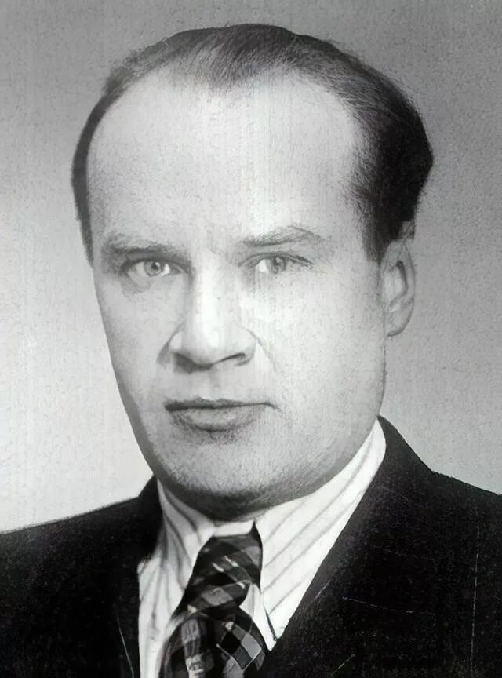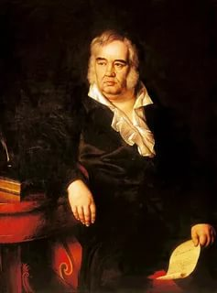

2 вариант.
1) 1. На чём разъезжал Емеля в сказке «По щучьему велению»?
2. Почтальон из деревни Простоквашино.
3. Сестрица братца Иванушки.
4. Из чего был сделан Буратино?
5. Какая избушка была у лисы в сказке «Заюшкина избушка»?
2) 1. Живёт в лесной избушке,
Ей скоро триста лет.
И можно к той старушке
Попасться на обед.
2. Сидит в корзине девочка
У мишки за спиной.
Он сам, того не ведая,
Несёт её домой.
3) 1. Как звали младшего сына дровосека, который был ростом не больше пальца?
4) Из какой басни взяты эти строки?

1. «Да только воз и ныне там»

5) )«Угадай писателя по его портрету»

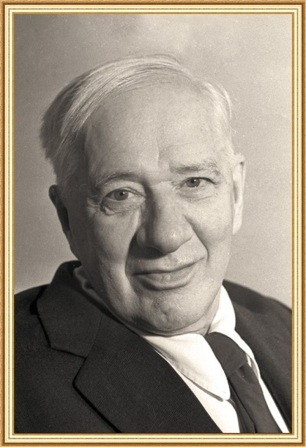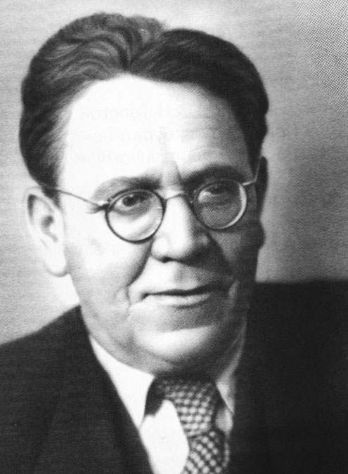

Календарно-тематическое планирование учебного предмета « Литературное чтение на родном языке (русском)», 2 класс 17 часов
№  п/п | Тема урока | Кол-во часов | Дата
 |  |  | по плану | по факту
Раздел 1 «Россия - наша Родина» (3 часа)
1 | Понимание прочитанного текста при самостоятельном чтении вслух и при его прослушивании. И. Озеров «Родины салют». | 1
2 | Определение вида чтения (изучающее, ознакомительное, просмотровое, выборочное) в соответствии с целью чтения.  С.П. Алексеев «Московское небо», | 1
3 | Чтение наизусть стихотворения о Родине. | 1
Раздел 2 «Фольклор нашего народа» (2 часа)
4 | Жанровое разнообразие произведений. Малые фольклорные жанры: заклички, небылицы, потешки, докучные сказки, пословицы и поговорки (по выбору). | 1
5 | Контрольная работа №1. Проект «Книжка-малышка». | 1
Раздел 3 «О братьях наших меньших» (5 часов)
6 | Понимание заглавия произведения, его адекватное соотношение с содержанием. А. И. Куприн «Слон» | 1
7 | Рассказ – общее представление о жанре, особенностях построения и выразительных средствах. М.М. Пришвин «Гаечка» | 1
8 | Освоение разных видов пересказа художественного текста. М.М. Пришвин «Журка» | 1
9 | Характеристика героя произведения. В. В. Бианки «Как муравьишка домой спешил» | 1
10 | Контрольная работа №2. Тестовая работа. | 1
Раздел 4 «Времена года» (4 часа)
11 | Выделение особенностей стихотворного произведения (ритм, рифма). Е.А. Благинина «Улетают, улетели». Н. М. Рубцов «У сгнившей лесной избушки…» | 1
12 | Определение темы, главной мысли произведения. М.М. Пришвин «Деревья в плену» | 1
13 | Определение особенностей художественного текста: своеобразие выразительных средств языка (с помощью учителя). И.А. Бунин «Апрель»; А.А. Блок «Летний вечер» | 1
14 | Чтение наизусть стихотворения по теме «Времена года». | 1
«Литературное краеведение» (3 часа)
15 | Выразительное чтение, соблюдение орфоэпических и интонационных норм чтения. С. Аксаков «Аленький цветочек» | 1
16 | Понимание смысловых особенностей разных по виду и типов, передача их с помощью интонирования. С. Аксаков «Рассказы о родной природе» | 1
17 | Промежуточная контрольная работа №5. Литературная викторина по итогам года. | 1

